**PEMROGRAMAN PERANGKAT BERGERAK**

**MODUL III**

**PENGENALAN DART**



**Disusun Oleh : Tegar Kang Ageng Gilang**

**2311104018**

**Asisten Praktikum :**

**Nita Fitrotul Mar’ah Aflah Rizkyadhafin Nurfikri**

**Dosen Pengampu :**

**Yudha Islami Sulistya, S.Kom., M.Cs.**

**PROGRAM STUDI S1 SOFTWARE ENGINEERING FAKULTAS INFORMATIKA**

**TELKOM UNIVERSITY PURWOKERTO 2025**

1. **SOAL NOMOR 1**

Buatlah fungsi sederhana dalam Dart yang menerima dua angka sebagai parameter dan mengembalikan hasil perkalian kedua angka tersebut. Tuliskan kode fungsi tersebut dan contoh pemanggilan fungsinya di dalam fungsi main().

**Source code**

// Source code

int kali(int a, int b) {

return a * b;

}

void main() {

int hasil = kali(5, 7);

print("Hasil perkalian 5 x 7 adalah $hasil");

}

**Screenshoot Output**

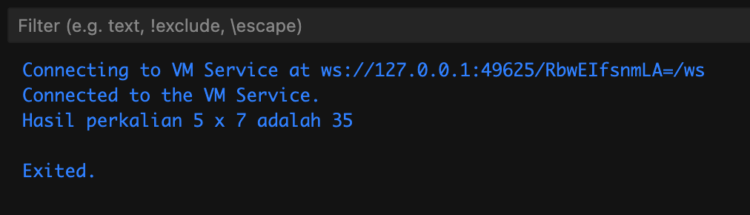

**Deskripsi Program**

Program ini dibuat menggunakan bahasa Dart dengan tujuan untuk mengalikan dua bilangan bulat. Fungsi kali menerima dua parameter bertipe int, lalu mengembalikan hasil perkalian dari kedua parameter tersebut menggunakan operator *. Pada fungsi main, fungsi kali dipanggil dengan nilai 5 dan 7, kemudian hasilnya disimpan dalam variabel hasil. Nilai dari variabel hasil kemudian dicetak ke layar dengan perintah print. Output yang dihasilkan dari program ini adalah teks “Hasil perkalian 5 x 7 adalah 35”.

1. **SOAL NOMOR 2**

Berikan contoh perulangan for dan while dalam bahasa Dart untuk menghitung jumlah bilangan dari 1 hingga 10.

**Source code**

// Source code

void main() {

// Menggunakan perulangan for

int jumlahFor = 0;

for (int i = 1; i <= 10; i++) {

jumlahFor += i;

}

print("Jumlah dengan for: $jumlahFor");

// Menggunakan perulangan while

int jumlahWhile = 0;

int j = 1;

while (j <= 10) {

jumlahWhile += j;

j++;

}

print("Jumlah dengan while: $jumlahWhile");

}

**Screenshoot Output**

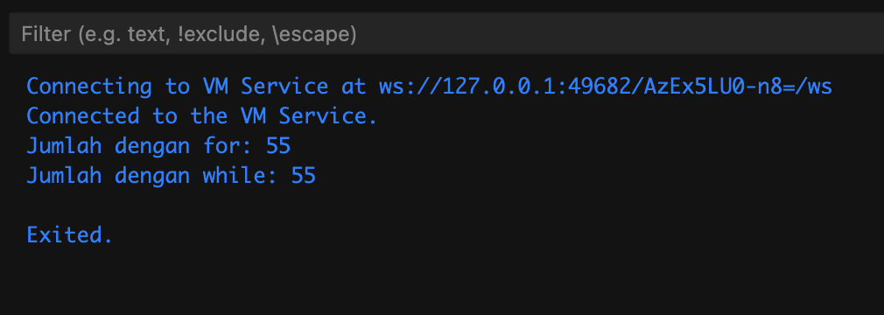

**Deskripsi Program**

Program ini ditulis menggunakan bahasa Dart untuk menghitung jumlah bilangan dari 1 sampai 10 dengan dua jenis perulangan, yaitu for dan while. Pertama, program menggunakan perulangan for dengan variabel jumlahFor untuk menampung hasil penjumlahan setiap iterasi. Setiap kali perulangan berjalan, nilai i ditambahkan ke variabel jumlahForsampai batas 10, sehingga di akhir didapatkan jumlah total 55. Selanjutnya, program menggunakan perulangan whiledengan logika serupa, tetapi menggunakan variabel j yang terus bertambah sampai mencapai angka 10. Hasil dari kedua perulangan ditampilkan di layar, dan keduanya menghasilkan output yang sama yaitu “Jumlah dengan for: 55” dan “Jumlah dengan while: 55”.